EKkvalitet – Inaktive sager
Har du spørgsmål eller brug for hjælp – så send en mail til: esdh@esbjergkommune.dk

Du har emnesager i Acadre, hvor der ikke har sagsbehandlet de sidste 90 dage. Du bør overveje, om sagerne kan afsluttes

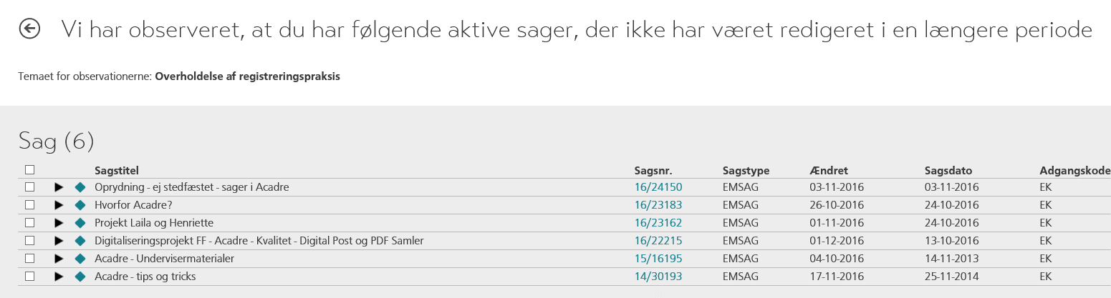

Klik på en sagstitel

Afslut sag: Ved at klikke på denne knap afsluttes sagen. Hvis der er fejl i adgangskoden eller aktindsigt, kan dette ændres inden afslutning af sagen

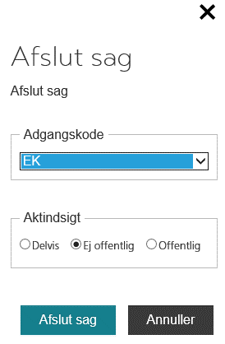

Åbn sagsprofil CM

Ved klik på denne knap åbnes sagen i Acadre

Klik på Tillad for at åbne Acadre

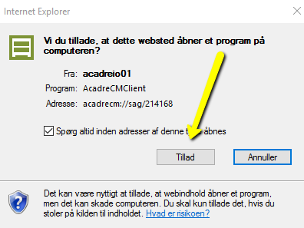

Vælg ny sagsstatus A for at afslutte – Klik på gem
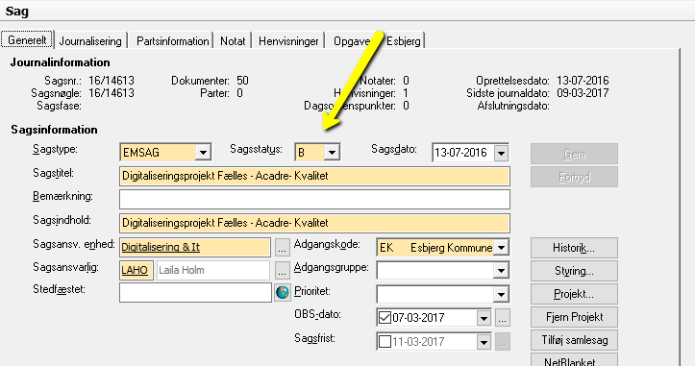

Åbn sagsprofil Web

Klik på Rediger

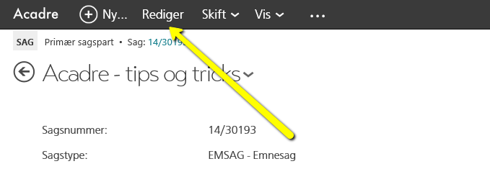
Vælg ny sagsstatus A for at afslutte og klik på gem

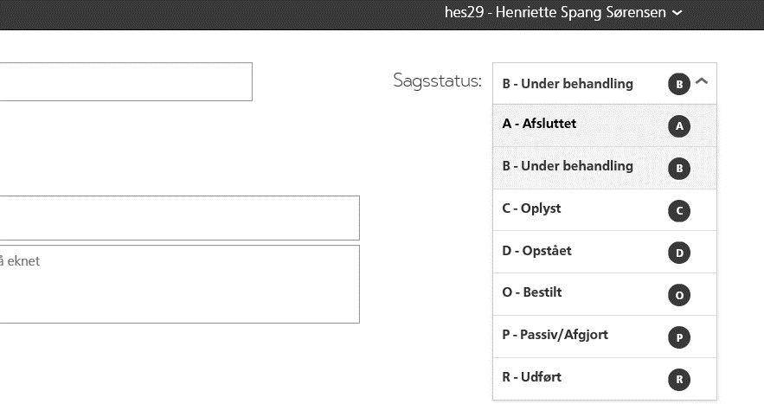
Kommuniker

Ved klik på Kommuniker starter Skype op

Udsæt
Ved klik på Udsæt udskyder du at tage stilling til, om en sag kan afsluttes. Dvs. at sagen fjernes fra observationslisten, men den dukker op igen på et senere tidspunkt.

Godkend
Ved klik på Godkend, - godkender du at det er ok, at der ikke har været sagsbehandlet på en emnesag i de sidste 90 dage. Endvidere godkender du at sagen ikke skal afsluttes. Sagen fjernes fra observationslisten.

